
MINISTERUL EDUCAȚIEI ȘI CERCETĂRII AL REPUBLICII MOLDOVA
Universitatea Tehnică a Moldovei
Facultatea Calculatoare, Informatică şi Microelectronică
Departamentul Ingineria Software și Automatică

RAPORT
Lucrare de laborator nr. 2
la cursul „Programarea calculatoarelor si limbaje de programare”
Tema: Monitorizarea și analiza datelor utilizândElasticsearch, Kibana/Grafana și Python (Seaborn)

A efectuat : St. gr. IMCE-251 Pozdirca Maxim
A verificat: l. univ.,dr. Cerbu Olga

Chișinău 2026

STUDIU INDIVIDUAL Nr.2

Sarcină practică: Monitorizarea și analiza datelor utilizând Elasticsearch, Kibana/Grafana și Python (Seaborn)

Context:
Se dorește dezvoltarea unui sistem de colectare, stocare, procesare și vizualizare a datelor privind vânzările unei companii online.

Obiectivul sarcinii
Să se implementeze un flux complet de date care să includă:
- Colectarea și prelucrarea datelor în Python
- Stocarea datelor în Elasticsearch
- Vizualizarea și monitorizarea datelor în Kibana sau Grafana
- Realizarea unor vizualizări statistice suplimentare utilizând biblioteca Seaborn
PART I. Generarea dataset-ului și prelucrarea în Python

import pandas as pd
import numpy as np
import random
from datetime import datetime, timedelta

# ===============================
# PART I. GENERARE DATASET SI PRELUCRARE
# ===============================

np.random.seed(42)
random.seed(42)

# Datele configuratie
produse = {"Lapte": "Lactate", "Iaurt": "Lactate", "Branza": "Lactate",
"Paine": "Panificatie", "Croissant": "Panificatie",
"Mere": "Fructe", "Banane": "Fructe", "Portocale": "Fructe",
"Suc": "Bauturi", "Apa minerala": "Bauturi",
"Cafea": "Bacanie", "Orez": "Bacanie", "Paste": "Bacanie",
"Detergent": "Produse menaj", "Sampon": "Igiena personala"}

# Generare dataset compact
df = pd.DataFrame([{
"id_comanda": i+1,
"data": datetime(2025, 1, 1) + timedelta(days=np.random.randint(0, 180)),
"produs": (produs := random.choice(list(produse.keys()))),
"categorie": produse[produs],
"pret": round(np.random.uniform(10, 250), 2),
"cantitate": np.random.randint(1, 8),
"oras": "Chisinau"
} for i in range(1000)])

# Adaugare coloana valoare totala
df["valoare_totala"] = df["pret"] * df["cantitate"]

# Afisari compacte
print("Primele 5 randuri:\n", df.head(), "\n")

# Agregari intr-un singur bloc
vanzari_pe_zi = df.groupby("data")["valoare_totala"].sum().reset_index()
vanzari_pe_categorie = df.groupby("categorie")["valoare_totala"].sum().reset_index()
media_comenzi = df["valoare_totala"].mean()
top_produse = df.groupby("produs")["cantitate"].sum().sort_values(ascending=False).head(5).reset_index()
numar_comenzi = df.groupby("categorie")["id_comanda"].count().reset_index(name="numar_comenzi")

# Afisari
print("Total vanzari pe zi:\n", vanzari_pe_zi.head(),
"\n\nTotal vanzari pe categorie:\n", vanzari_pe_categorie,
f"\n\nMedia valorii comenzilor: {media_comenzi:.2f}",
"\n\nTop 5 produse dupa volum:\n", top_produse,
"\n\nNumar comenzi pe categorie:\n", numar_comenzi)

# Salvare
df.to_csv("vanzari_chisinau.csv", index=False)
print("\nFisierul vanzari_chisinau.csv a fost salvat.")
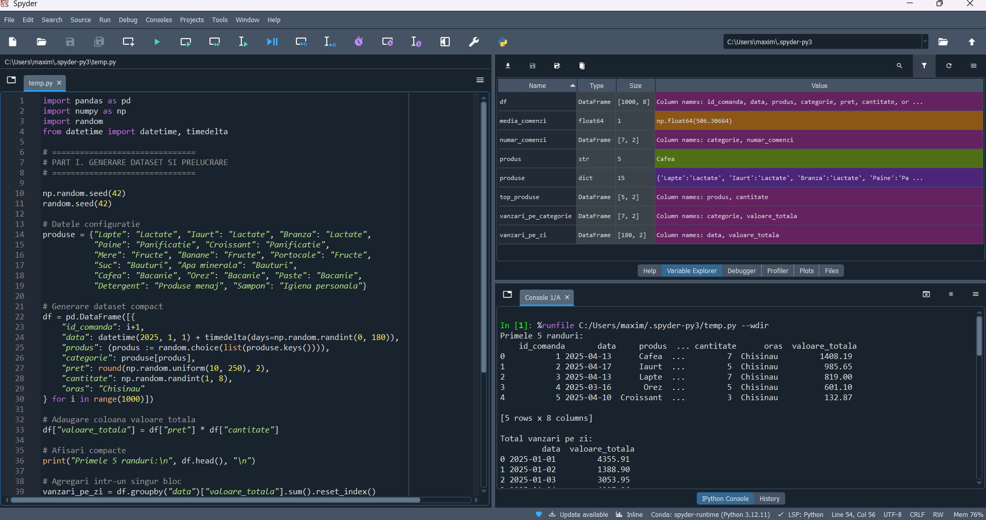

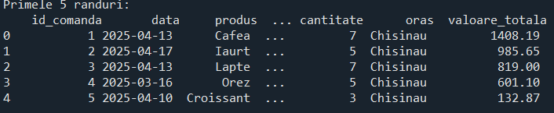

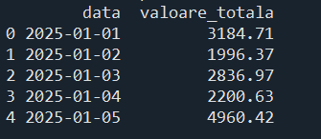

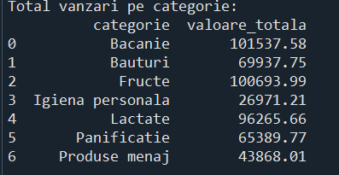

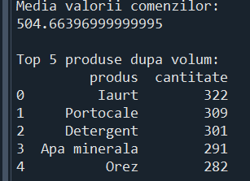

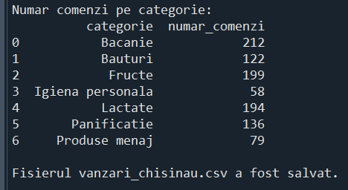
PART II. INDEXAREA DATELOR ÎN ELASTICSEARCH

from elasticsearch import Elasticsearch
from elasticsearch.helpers import bulk

# ===============================
# PART II. INDEXARE IN ELASTICSEARCH
# ===============================

# citire CSV
df_csv = pd.read_csv("vanzari_chisinau.csv")

# conversie coloana data
df_csv["data"] = pd.to_datetime(df_csv["data"])

# conectare
es = Elasticsearch("http://localhost:9200")
index_name = "vanzari_index"

# mapping
mapping = {
"mappings": {
"properties": {
"id_comanda": {"type": "integer"},
"data": {"type": "date"},
"produs": {"type": "keyword"},
"categorie": {"type": "keyword"},
"pret": {"type": "float"},
"cantitate": {"type": "integer"},
"oras": {"type": "keyword"},
"valoare_totala": {"type": "float"}
}
}
}

# daca indexul exista, il stergem
if es.indices.exists(index=index_name):
es.indices.delete(index=index_name)

# cream indexul
es.indices.create(index=index_name, body=mapping)
print("\nIndexul vanzari_index a fost creat.")

# functie pentru inserare bulk
def generator_date(df):
for _, row in df.iterrows():
document = row.to_dict()

if isinstance(document["data"], pd.Timestamp):
document["data"] = document["data"].isoformat()

yield {
"_index": index_name,
"_source": document
}

# inserare date
bulk(es, generator_date(df_csv))
print("Datele au fost inserate in Elasticsearch.")
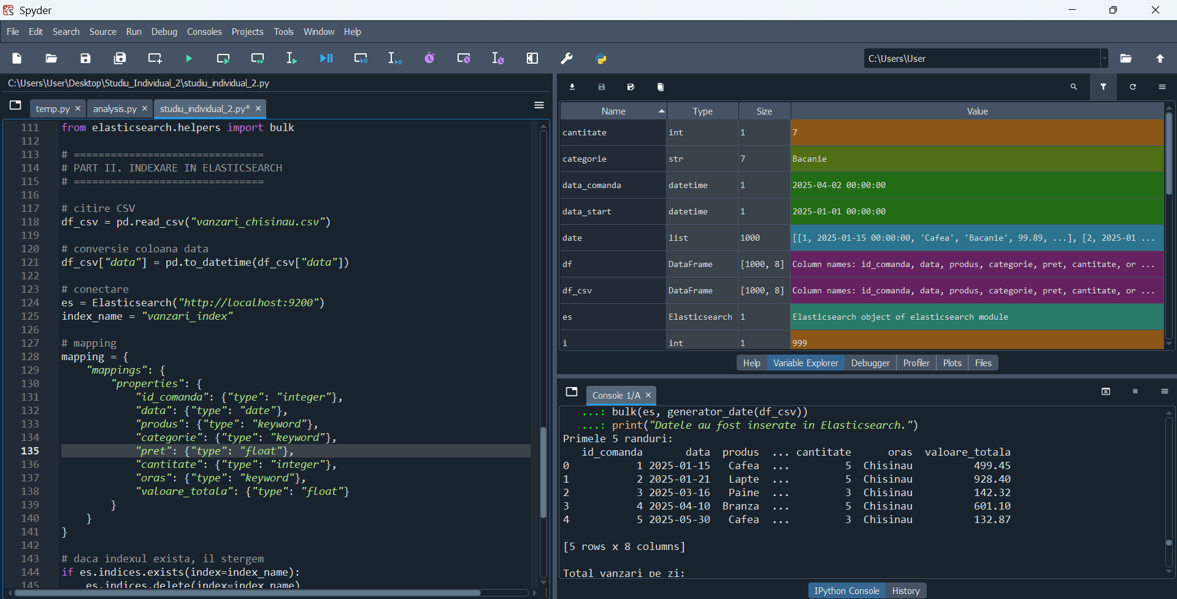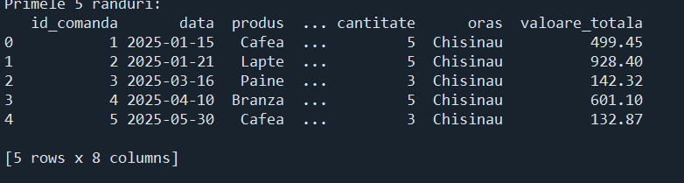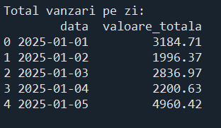

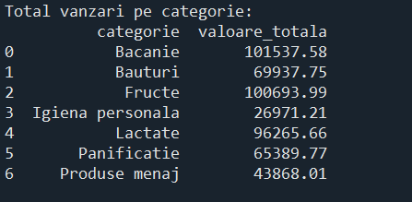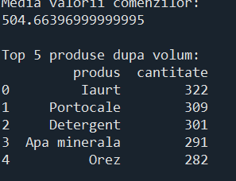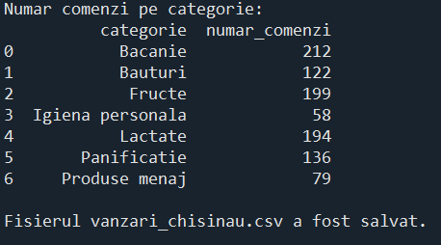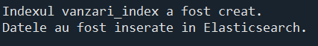

# ===============================
# INTEROGARI ELASTICSEARCH
# ===============================

# 1. MATCH
query_match = {
"query": {
"match": {
"produs": "Cafea"
}
}
}

response_match = es.search(index=index_name, body=query_match)
print("\nRezultate MATCH pentru produsul Cafea:")
for hit in response_match["hits"]["hits"][:3]:
print(hit["_source"])

# 2. RANGE
query_range = {
"query": {
"range": {
"valoare_totala": {
"gte": 500
}
}
}
}

response_range = es.search(index=index_name, body=query_range)
print("\nNumar comenzi cu valoare_totala >= 500:")
print(response_range["hits"]["total"])

# 3. AGGREGATION
query_agregare = {
"size": 0,
"aggs": {
"vanzari_categorie": {
"terms": {"field": "categorie"},
"aggs": {
"total_vanzari": {
"sum": {"field": "valoare_totala"}
}
}
}
}
}

response_agregare = es.search(index=index_name, body=query_agregare)
print("\nAgregare Elasticsearch - vanzari pe categorie:")
print(response_agregare)
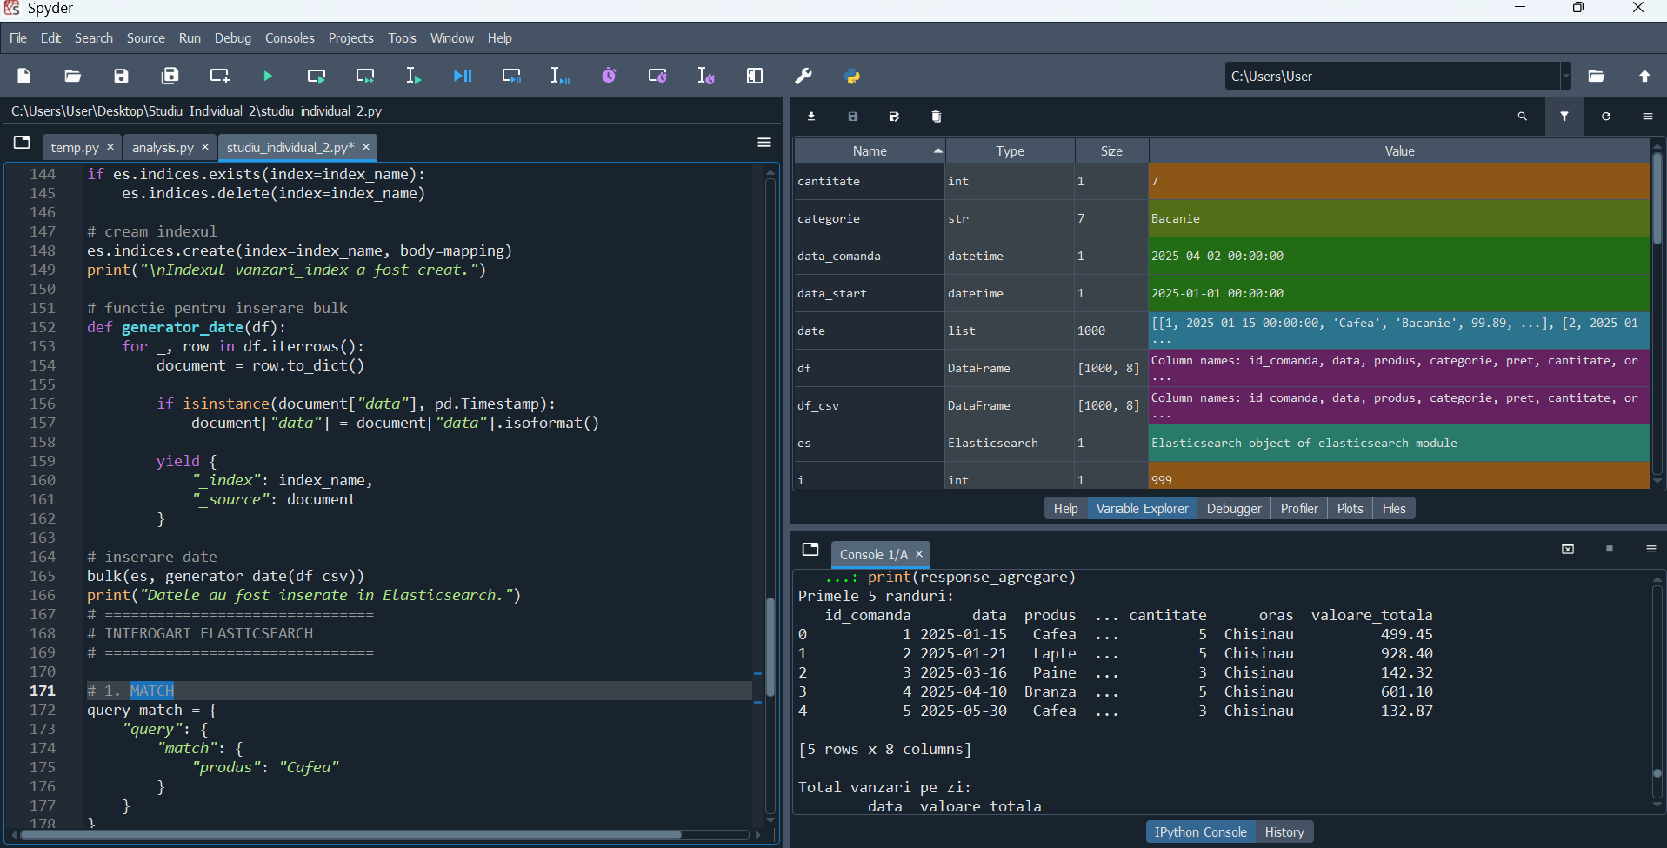

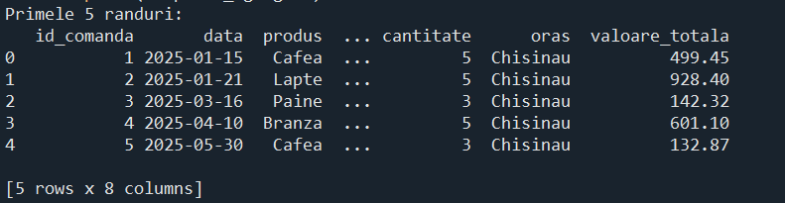

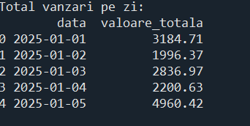

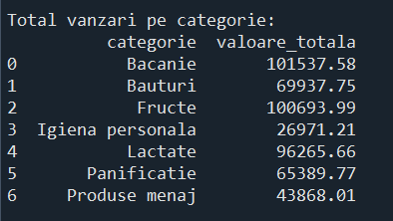
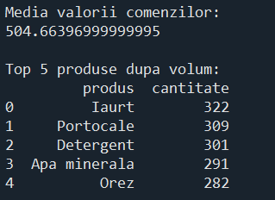

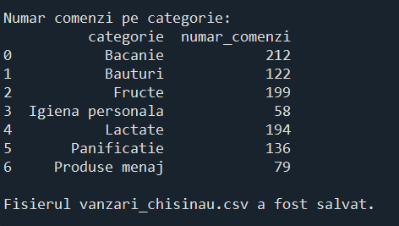

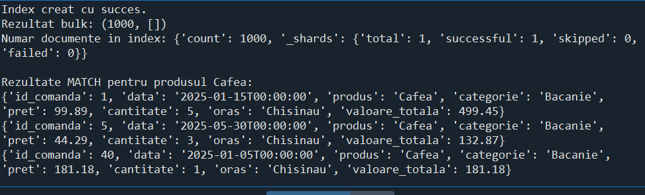

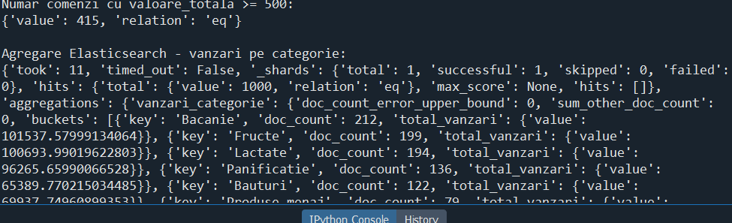

PART III. VIZUALIZARE ȘI MONITORIZARE ÎN KIBANA

Bar chart

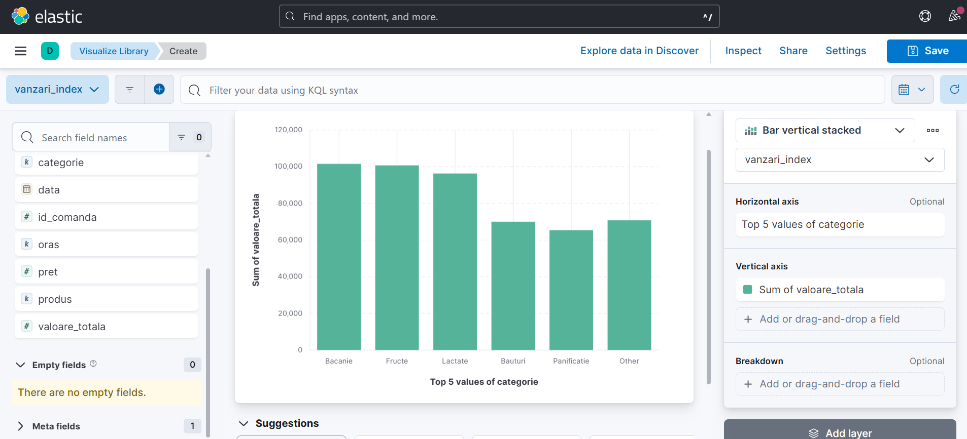

Line chart

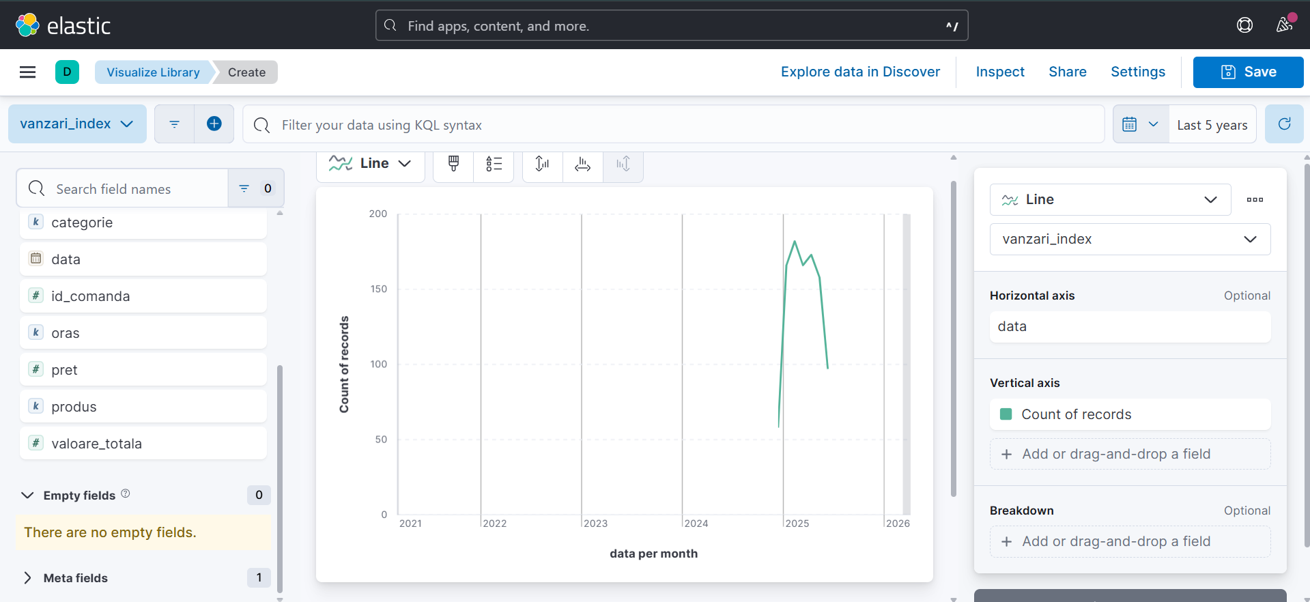

Pie chart
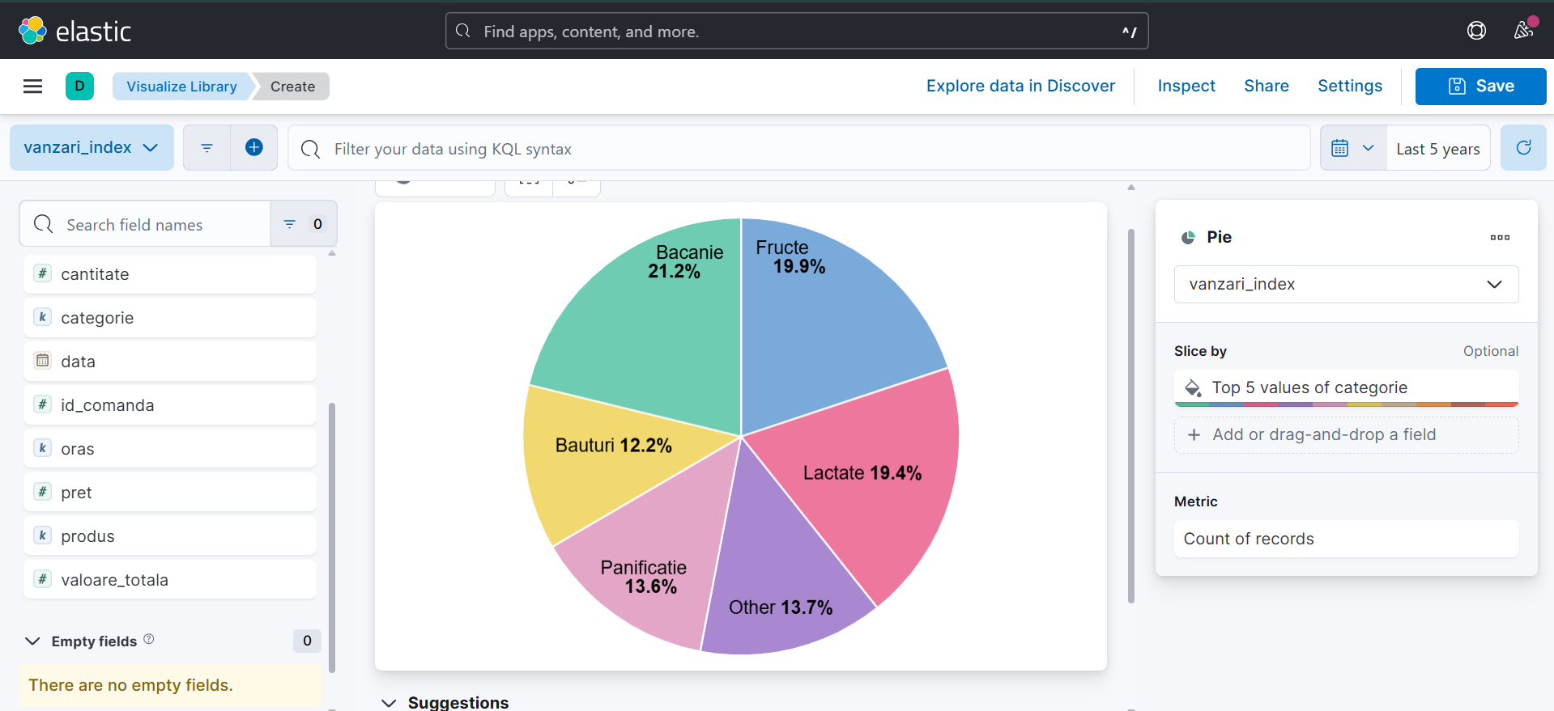

Table
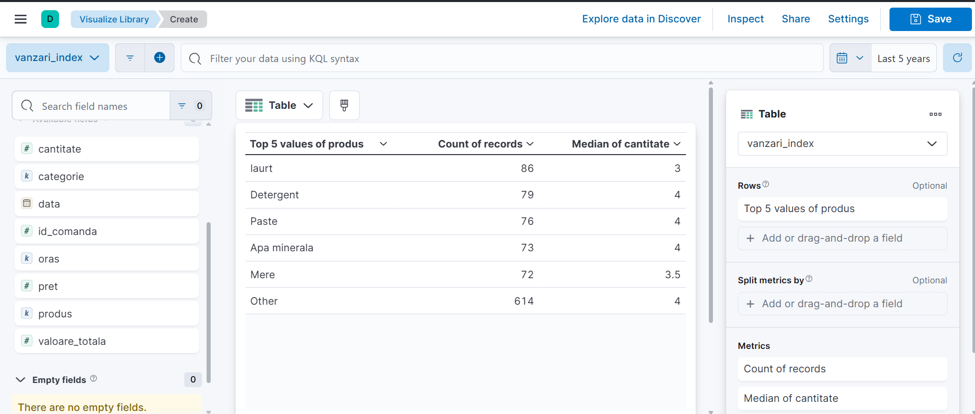

PART IV. ANALIZĂ SUPLIMENTARĂ ÎN PYTHON CU SEABORN
# =========================================================
# PART III. ANALIZA GRAFICA CU MATPLOTLIB
# =========================================================

import matplotlib.pyplot as plt
import pandas as pd

# asigurare sortare după dată
vanzari_pe_zi = vanzari_pe_zi.sort_values("data")

# 1. Grafic linie - evolutia zilnica a vanzarilor
plt.figure(figsize=(12, 6))
plt.plot(vanzari_pe_zi["data"], vanzari_pe_zi["valoare_totala"])
plt.title("Evolutia zilnica a vanzarilor")
plt.xlabel("Data")
plt.ylabel("Valoare totala")
plt.xticks(rotation=45)
plt.tight_layout()
plt.show()

# 2. Grafic bara - top 5 produse dupa volum
top_produse = top_produse.sort_values("cantitate", ascending=False)

plt.figure(figsize=(8, 5))
plt.bar(top_produse["produs"], top_produse["cantitate"])
plt.title("Top 5 produse dupa volum")
plt.xlabel("Produs")
plt.ylabel("Cantitate")
plt.xticks(rotation=45)
plt.tight_layout()
plt.show()

# 3. Boxplot - distributia valorii comenzilor
plt.figure(figsize=(8, 5))
plt.boxplot(df["valoare_totala"])
plt.title("Distributia valorii comenzilor")
plt.ylabel("Valoare totala")
plt.tight_layout()
plt.show()

# 4. Heatmap - corelatii
corelatii = df[["pret", "cantitate", "valoare_totala"]].corr()

plt.figure(figsize=(6, 4))
im = plt.imshow(corelatii, cmap="coolwarm", aspect="auto")
plt.colorbar(im)

plt.xticks(range(len(corelatii.columns)), corelatii.columns, rotation=45)
plt.yticks(range(len(corelatii.index)), corelatii.index)

for i in range(len(corelatii.index)):
for j in range(len(corelatii.columns)):
plt.text(j, i, f"{corelatii.iloc[i, j]:.2f}", ha="center", va="center")

plt.title("Corelatii intre variabile")
plt.tight_layout()
plt.show()

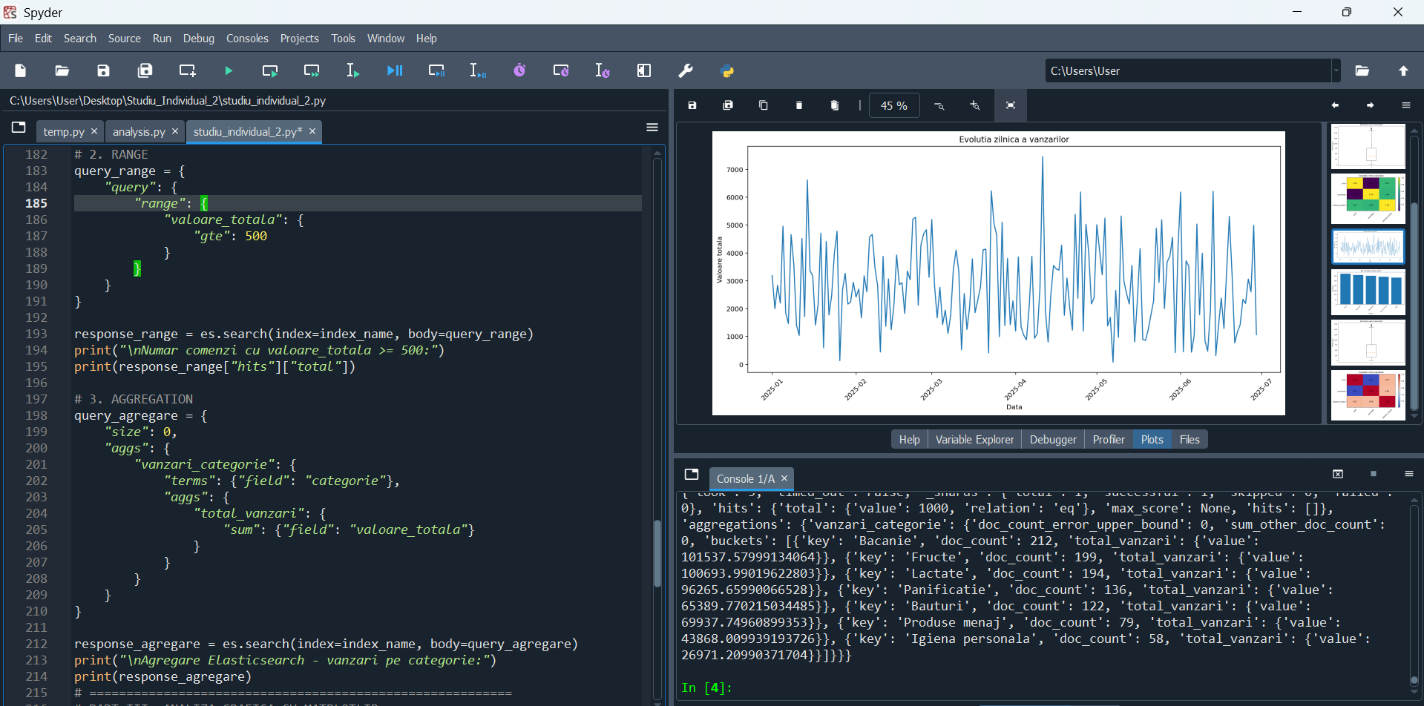

- Heatmap pentru corelații
- Boxplot pentru distribuția valorii comenzilor
- Barplot pentru top produse
- Lineplot pentru trendul vânzărilor

1. Descrierea arhitecturii
Arhitectura sistemului este de tip flux de date, formată din mai multe componente care lucrează împreună pentru colectarea, procesarea, stocarea și vizualizarea datelor de vânzări. În prima etapă, datele sunt generate și prelucrate în Python folosind bibliotecile pandas, numpy și random, creându-se un set de date cu informații despre comenzi (identificator, data, produs, categorie, preț, cantitate, oraș) și calculându-se coloana suplimentară valoare_totala ca produs dintre preț și cantitate. Setul de date este salvat în fișierul CSV vanzari_chisinau.csv, care reprezintă o formă intermediară de stocare. Ulterior, datele sunt încărcate din CSV și transmise către Elasticsearch într-un index dedicat (vanzari_index), cu mapping definit pentru tipurile de date (integer, date, keyword, float). După stocare, datele pot fi analizate prin interogări și agregări în Elasticsearch, iar în paralel sunt vizualizate în Kibana printr-un dashboard interactiv. Pentru analize statistice suplimentare, în Python au fost generate grafice cu matplotlib.

2. Explicația agregărilor
În proiect au fost aplicate mai multe agregări pentru a obține informații sintetice despre vânzări, atât în Python, cât și în Elasticsearch. Totalul vânzărilor pe zi a fost realizat prin gruparea după data și însumarea câmpului valoare_totala, permițând observarea evoluției zilnice a încasărilor. Totalul vânzărilor pe categorie a fost obținut grupând după categorie și însumând aceeași valoare, evidențiind categoriile dominante. Media valorii comenzilor a fost calculată cu funcția mean() pe valoare_totala, oferind o imagine asupra valorii obișnuite a unei comenzi. Topul produselor după volum a rezultat din gruparea după produs, însumarea câmpului cantitate și selectarea primelor 5 produse după sortare descrescătoare. Numărul de comenzi pe categorie a fost calculat cu count(), analizând frecvența comenzilor independent de valoarea financiară. În Elasticsearch au fost realizate interogări match pentru căutarea comenzilor cu produsul „Cafea”, interogări range pentru comenzile cu valoare_totala ≥ 500, și agregări directe pentru calcularea totalului vânzărilor pe categorie.

3. Interpretarea vizualizărilor
Vizualizările transformă rezultatele numerice în informații ușor de înțeles. Graficul de tip bară pentru vânzări pe categorie evidențiază că Bacanie, Fructe și Lactate generează cele mai mari valori, având pondere importantă în activitatea magazinului. Graficul de tip linie pentru evoluția zilnică a vânzărilor arată fluctuațiile în timp, utile pentru identificarea tendințelor și a perioadelor de cerere crescută sau redusă. Graficul circular arată distribuția procentuală a vânzărilor pe categorii, ajutând la înțelegerea structurii generale. Tabelul pentru top produse evidențiază articolele cele mai cerute, sprijinind deciziile de aprovizionare și promovare. Graficul boxplot pentru distribuția valorii comenzilor evidențiază dispersia și valorile extreme, arătând că unele comenzi influențează media mai mult decât altele. Heatmap-ul de corelații ilustrează relația dintre pret, cantitate și valoare_totala, confirmând corelațiile pozitive firești și coerența datelor. Per ansamblu, vizualizările oferă o imagine clară asupra structurii și comportamentului datelor.

Concluzie
În cadrul acestui studiu individual a fost realizat un flux complet de colectare, procesare, stocare și vizualizare a datelor de vânzări. În Python au fost generate și prelucrate datele, aplicând agregări statistice precum totalul vânzărilor pe zi și pe categorie, media valorii comenzilor, topul produselor după volum și numărul comenzilor pe categorie. Datele au fost salvate în CSV, apoi încărcate în Elasticsearch cu mapping adecvat, iar interogările match, range și aggregation au demonstrat capacitatea platformei de a efectua atât căutări, cât și analize statistice. Vizualizările în Kibana (dashboard interactiv) și Python (grafice suplimentare) au evidențiat structura vânzărilor, evoluția în timp, ponderile pe categorii și corelațiile dintre variabile. Proiectul demonstrează competențe de lucru cu date, utilizarea agregărilor statistice, integrarea cu Elasticsearch și crearea de vizualizări interactive, confirmând că instrumentele moderne pot fi utilizate eficient pentru monitorizarea și înțelegerea proceselor de vânzare.

